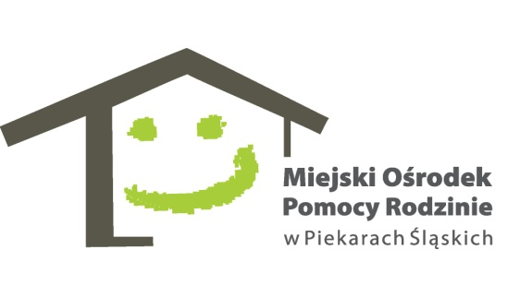
Miejski Ośrodek Pomocy Rodzinie
ul. Biskupa Nankera 103
41-949 Piekary Śląskie
e-mail: biuro@mopr.piekary.pl
tel./fax 322879503
tel./fax 322883574
www.mopr.piekary.pl

Nr sprawy 165/2019

Piekary Śląskie, dn.2.10.2019 r.

ZAPYTANIE OFERTOWE
1. Zamawiający:
Miejski Ośrodek Pomocy Rodzinie w Piekarach Śląskich
ul. Nankera 103
41-949 Piekary Śląskie
tel. 32 287-95-03
www.mopr.piekary.pl

2.Osoba do kontaktu:
Katarzyna Boruta,
Agata Banasiak
tel.32-288-95-03 wew.642

3. Ogólny przedmiot zamówienia:
Usługa szkoleniowa – kurs administracyjno - biurowy projektu ,,Feniks- program aktywizacji społecznej i zawodowej dla osób długotrwale bezrobotnych" w ramach Regionalnego Programu Operacyjnego Województwa Śląskiego na lata 2014 – 2020. Projekt jest współfinansowany ze środków Unii Europejskiej w ramach Europejskiego Funduszu Społecznego.
Kod CPV: 80000000-4

4. Szczegółowy przedmiot zamówienia:
Usługa szkoleniowa – kurs administracyjno – biurowy dla 1 uczestniczki projektu ,,Feniks- program aktywizacji społecznej i zawodowej dla osób długotrwale bezrobotnych" w ramach Regionalnego Programu Operacyjnego Województwa Śląskiego na lata 2014 – 2020. Projekt jest współfinansowany ze środków Unii Europejskiej w ramach Europejskiego Funduszu Społecznego.
Organizacja kursu:
- dla 1 osoby
- cel: nabycie teoretycznych i praktycznych umiejętności niezbędnych do wykonywania pracy biurowej i administracyjnej
- czas trwania kursu – 50 godzin dydaktycznych
- Wykonawca zapewni materiały dydaktyczne
- szkolenie musi zakończyć się egzaminem i wydaniem certyfikatu, według odpowiedniej normy, wystawionym przez właściwy organ
- wymagania dotyczące miejsca przeprowadzenia szkolenia: miejsce szkolenia zapewni Wykonawca, z zastrzeżeniem, że przejazd z Piekar Śląskich (Centrum) do miejsca szkolenia publicznymi środkami transportu, nie może przekroczyć 1 godziny
Wykonawca usługi zapewnia:
- ubezpieczenie od następstw nieszczęśliwych wypadków powstałych w związku z prowadzonymi zajęciami oraz w drodze do miejsca zajęć i z powrotem
- ciepły zróżnicowany posiłek w trakcie trwania zajęć w postaci obiadu (drugiego dania), kompot lub sok, woda mineralna (w przypadku gdy zajęcia trwają powyżej 6 godzin dydaktycznych)
- pokrycie kosztów dojazdu na zajęcia i z powrotem uwzględniając przejazd miejskimi środkami transportu.

Wykonawca musi wykazać, że w okresie ostatnich 3 lat przed upływem terminu składania ofert, a jeżeli okres prowadzenia działalności jest krótszy, w tym okresie, wykonał co najmniej 3 usługi szkoleniowe w zakresie objętym przedmiotem zamówienia.

Nr sprawy 165/2019

Wykonawca musi posiadać wpis do rejestru instytucji szkoleniowych, prowadzonego przez Wojewódzki Urząd Pracy właściwy ze względu na siedzibę instytucji szkoleniowej.

5. Termin wykonania zamówienia: do 20.12.2019 r.

6.Warunki składania oferty:
Ofertę sporządzoną w języku polskim należy przedstawić na formularzu ofertowym stanowiącym załącznik nr 1. Wypełniony formularz ofertowy oraz oświadczenie stanowiące załącznik nr 2 należy złożyć w sekretariacie Miejskiego Ośrodka Pomocy Rodzinie przy ul.Bpa Nankera 103 w Piekarach Śląskich, przesłać pocztą na powyższy adres (liczy się data otrzymania, a nie nadania ) lub drogą elektroniczną na adres zamowienia@mopr.piekary.pl w terminie do 8.10.2019r.

7. Warunki wyboru Wykonawcy:
Wykonawca zostanie wybrany poprzez porównanie cenowe całości zamówienia i wybranie najkorzystniejszej oferty.
Kryterium: cena 100%.

